Tower of Hanoi recursive ( J )

ฟังชั่นสั่งย้ายแผ่น

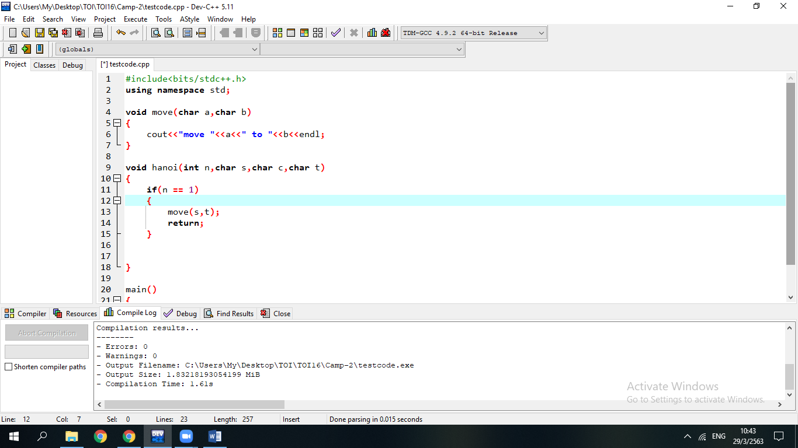

Base case : มีแผ่น 1 แผ่นในเสาเริ่ม ให้ย้ายไปยังเสาเป้าหมายเลย

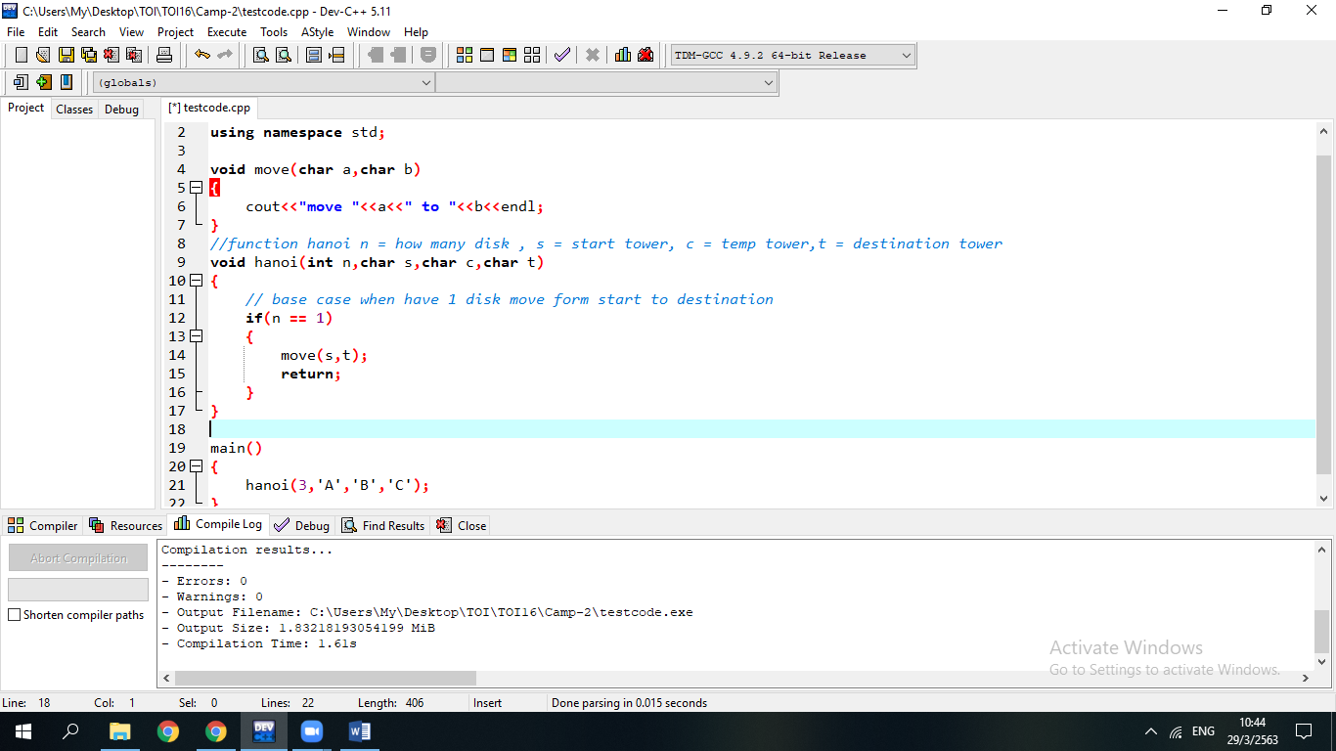

Case มี 2 แผ่นในเสาเริ่มต้องย้ายแผ่นแรกไปยังเสาพักก่อน จึงทำการเพิ่มโค้ดการย้ายไปยังเสาพัก

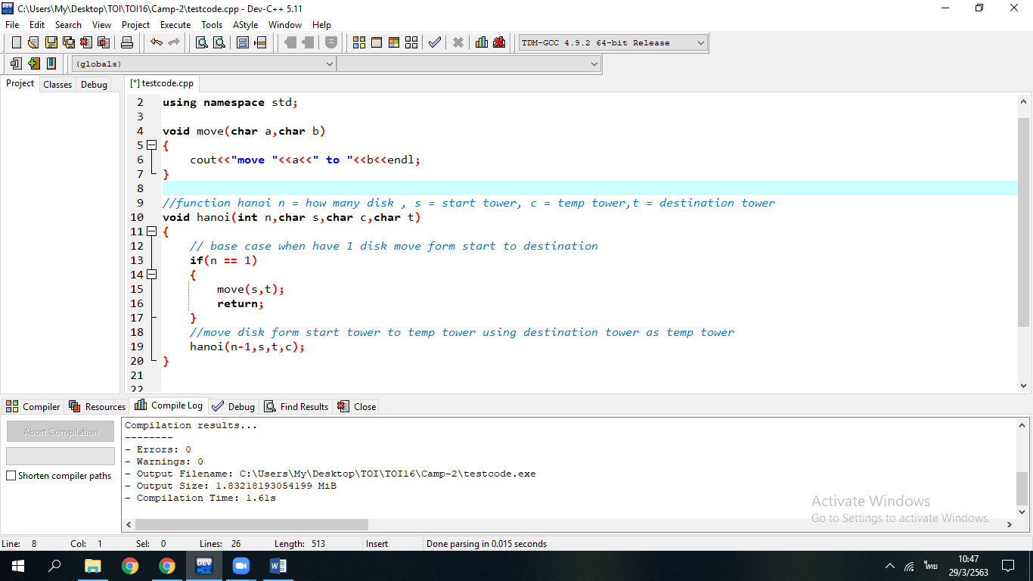

หลังจากนั้นจึงค่อยย้ายแผ่นที่สองไปยังเสาเป้าหมาย

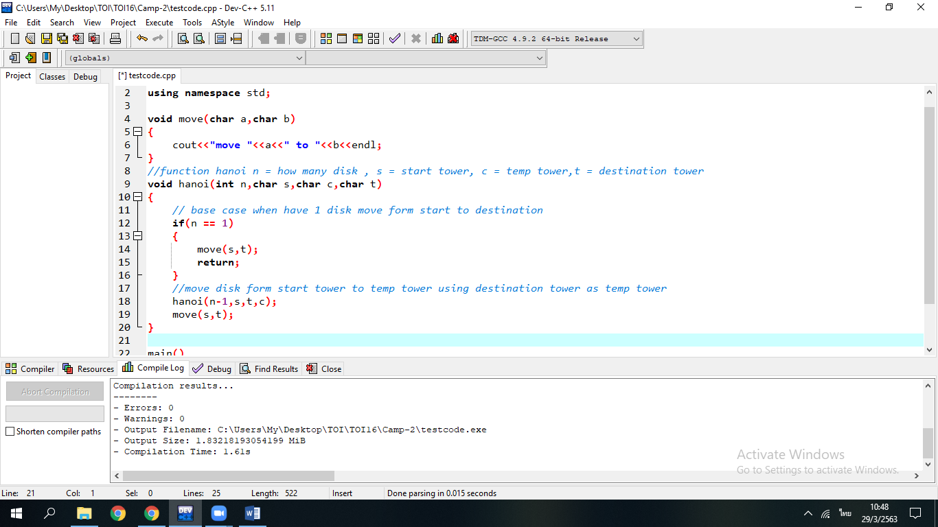

พอย้ายแผ่นที่สองไปยังเป้าหมายแล้ว เราก็ต้องนำแผ่นแรกจากเสาพักไปไว้ที่เสาเป้าหมาย เป็นอันเสร็จ

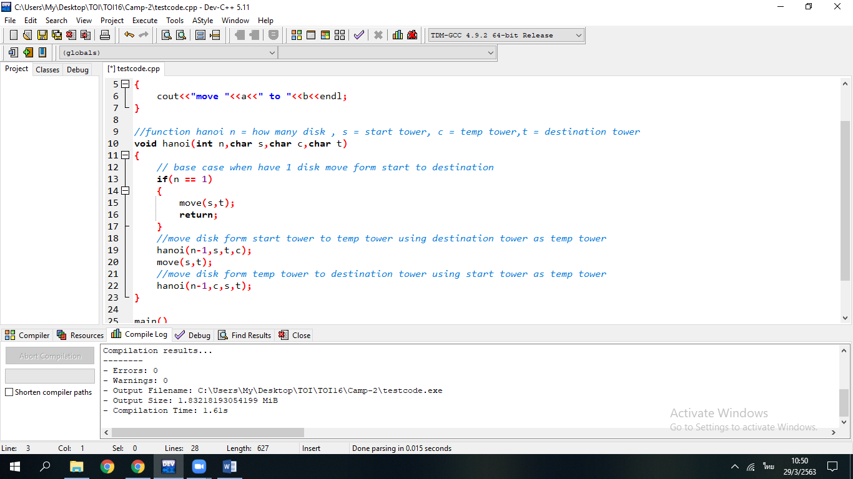

**สรุป** หากมีดิสเหลือดิสเดียวในเสานั้นสามารถย้ายดิสบนสุดได้เลย แต่ถ้าหากมีสองดิสหรือมากกว่า เราจำเป็นต้องย้ายดิสที่อยู่รองลงมาเป็นลำดับที่สองก่อนเพื่อไม่ให้ดิสที่ใหญ่กว่ามาทับดิสที่เล็กกว่า โดยในกาย้ายนั้นเราจำเป็ฯต้องย้ายดิสบนสุดไปยังเสาพักแล้วจึงค่อยย้ายดิสที่สองไปยังเสาเป้าหมาย ทำซ้ำเช่นนี้ไปเรื่อยๆ ก็จะสามารถย้ายทั้งหมดไปยังเสาเป้าหมายได้

